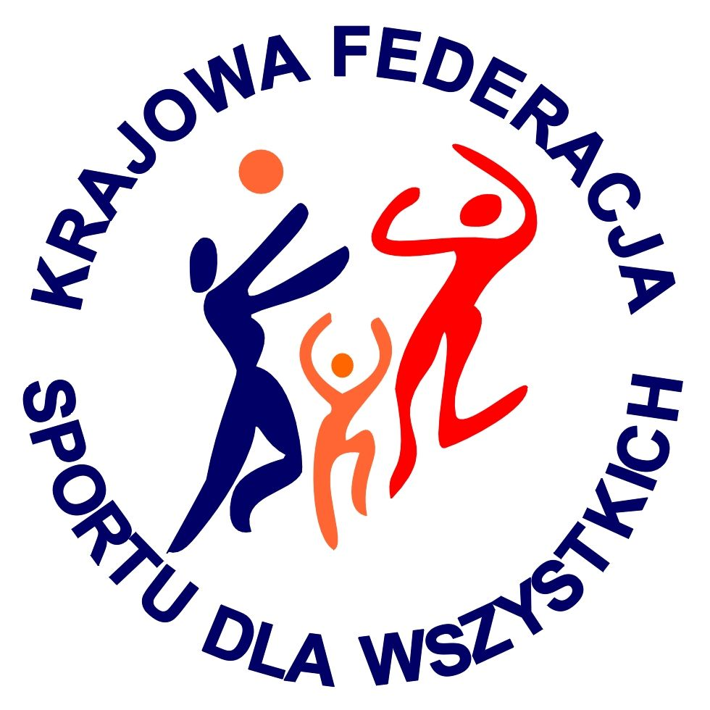 | VIII EUROPEJSKI TYDZIEŃ SPORTU dla WSZYSTKICH  XXII SPORTOWY TURNIEJ MIAST i GMIN  26 maja – 1 czerwca 2016 r.  KALENDARZ PLANOWANYCH IMPREZ TURNIEJOWYCH | 
Nazwa miasta: CHOJNICE
Data  imprezy | Nazwa imprezy | Organizator imprezy  (telefon kontaktowy do organizatora) | Miejsce przeprowadzenia imprezy | Godzina
27.05 | Mini igrzyska wiejskie | Robert Drewek  (662009380) | „Boisko Orlik’’  ul. Jedności Robotniczej 1a | 17.00
28.05 | Otwarty turniej unihokeja | Maciej Kuczkowski  (506085824) | „Boisko Orlik’’  ul. Jedności Robotniczej 1a | 17.00
30.05 | Turniej siatkówki 3-osobowej | Jakub Mączkowski  (501043273) | „Boisko Orlik”  ul. Lichnowska 1a | 16:00
31.05 | Sprawnościowy tor przeszkód z przyborami i piłkami. | Jakub Mączkowski, Marek Wirkus  (501043273, 608385955) | „Boisko Orlik”  ul. Lichnowska 1a | 15:00
01.06 | Turniej piłki nożnej dla dzieci ze szkół podstawowych | Maciej Kuczkowski  (506085824) | „Boisko Orlik’’  ul. Jedności Robotniczej 1a | 17.00
01.06 | Turniej piłkarski z okazji Dnia Dziecka | Jakub Mączkowski, Marek Wirkus  (501043273, 608385955) | „Boisko Orlik”  ul. Lichnowska 1a | 15:00

